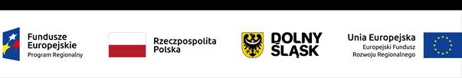
Zamawiający umieszcza sprostowanie do toczącego się postępowania
Zakup sprzętu realizowany w ramach projektu Województwa Dolnośląskiego pn. „Poprawa dostępności i podniesienie jakości świadczeń zdrowotnych na rzecz ograniczenia zachorowalności mieszkańców regionu w związku z pojawieniem się COVID-19” w ramach Regionalnego Programu Operacyjnego Województwa Dolnośląskiego 2014-2020 ,
Nr Projektu: RPDS.06.02.00-02-0001/20

Dodatkowo umowa zostanie oznaczona poniższymi znakami
